2nd méthode

Cette partie a été implémentée sous Matlab.

1) Méthode

La méthode utilisée pour cette partie suit le déroulement suivant :

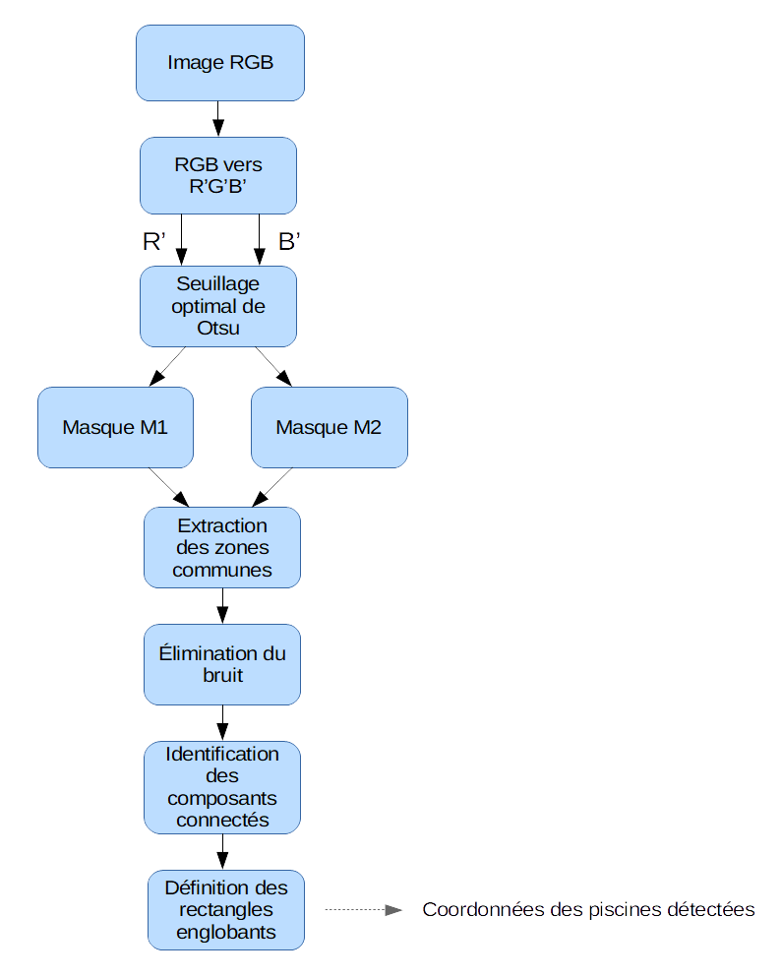

Figure : Méthodologie utilisée

Dans un premier temps, l'image est convertie en appliquant aux canaux R, G et B les équations suivantes :

$$R'=\frac{\max{- R}}{\max{- min}}$$

$$G'=\frac{\max{- G}}{\max{- min}}$$

$$B'=\frac{\max{- B}}{\max{- min}}$$

Avec min et max les valeurs minimum et maximum sur l'ensemble RGB.

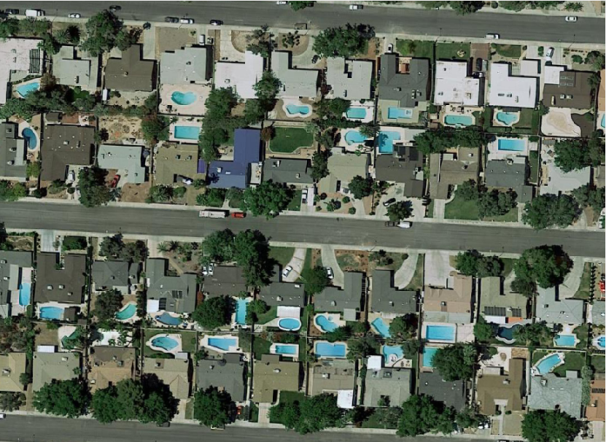 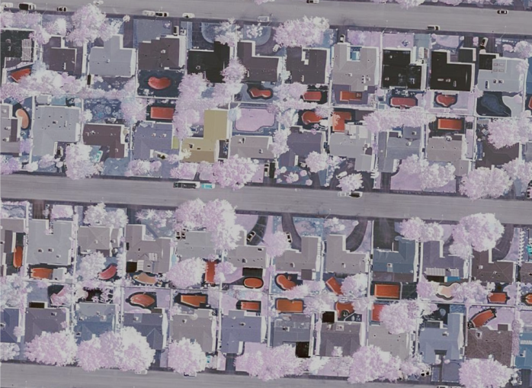

Image RGB Image R'G'B'

L'image R'G'B' obtenue marque les piscines originalement d'un bleu turquoise en orange très soutenu, tandis que les autres éléments (végétation, bâtiments, etc.) prennent des couleurs plus neutres.

Les canaux R' et B' sont ensuite extraits. Comme le montre la figure suivante, les piscines sont de couleur claire sur le canal R' et elles sont de couleur sombre sur le canal B'. Les autres éléments de l'image, eux, varient peu d'un canal à l'autre.

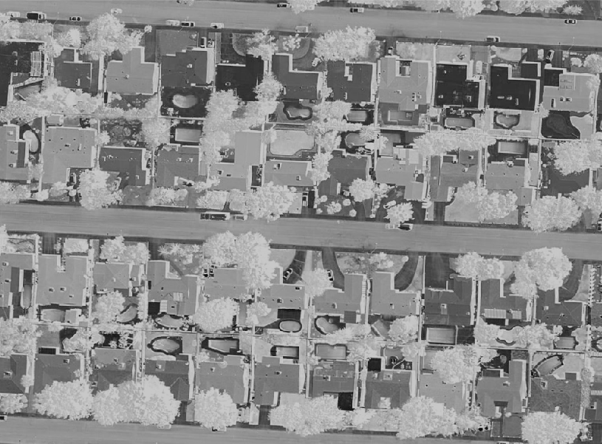 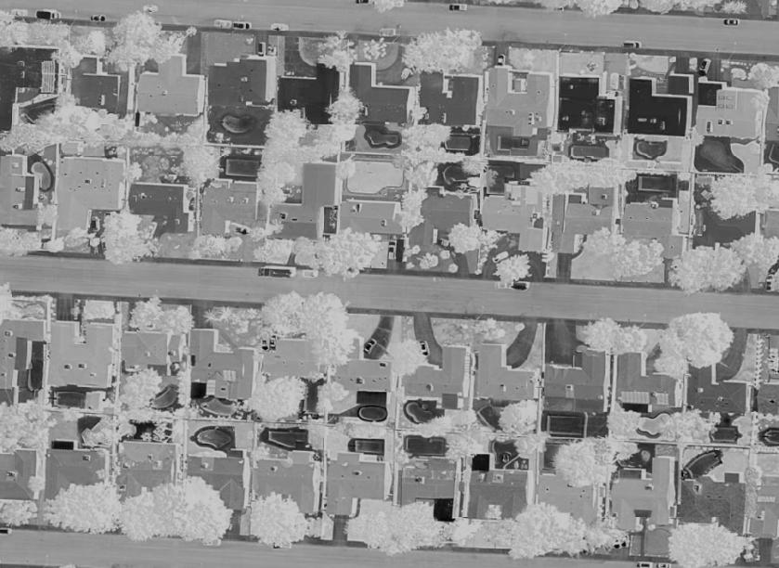

Canal R' Canal B'

Pour chacune des deux images R' et B', un seuil est déterminé avec la méthode de seuillage optimal d'Otsu. Les images sont binarisées en utilisant les deux seuils définis. On récupère alors un premier masque regroupant des éléments de couleur claire dans l'image R', et un second masque regroupant des éléments de couleur sombre dans l'image B'. Les éléments recherchés sont ceux présents de les deux masques. Pour les extraire et éliminer les éléments non désirés, un produit est appliqué entre les deux masques.

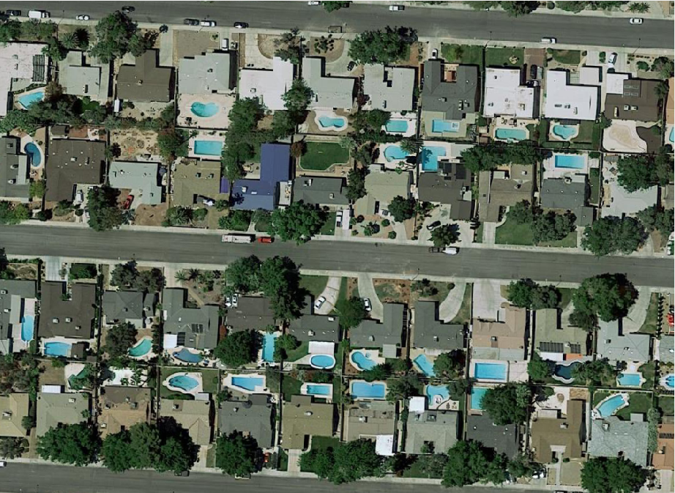 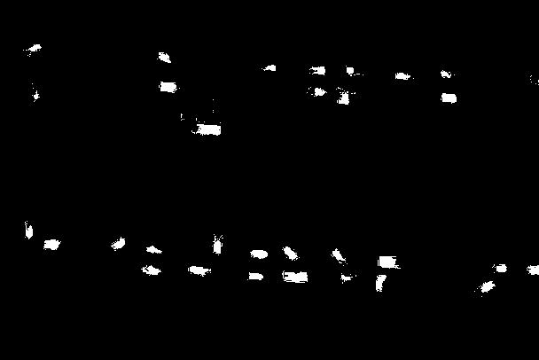

Image originale Masque obtenu

Une fermeture morphologique est ensuite appliquée sur l'image binaire pour regrouper les pixels susceptibles de faire partie du même élément. De plus, les groupes de pixels trop petits sont considérés comme du bruit et sont retirés du masque. Un groupe est considéré comme trop petit si son nombre de pixels est inferieur à 10% de la moyenne du nombre de pixels de l'ensemble des groupes.

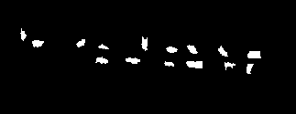

Masque final

Enfin, le rectangle englobant de chaque composant est défini. Chaque rectangle correspond aux coordonnées d'une piscine (x, y, hauteur, largeur) dans l'image aérienne.

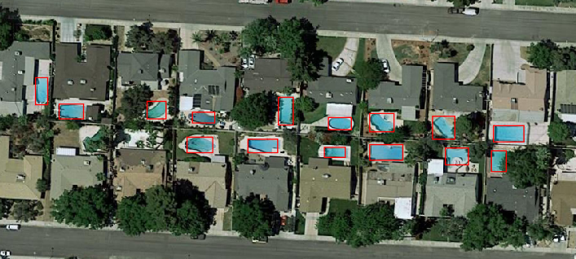

Rectangles englobant

2) Résultats

Plusieurs images ont été segmentées manuellement pour permettre la définition de masques de référence pouvant être comparés aux résultats obtenus.

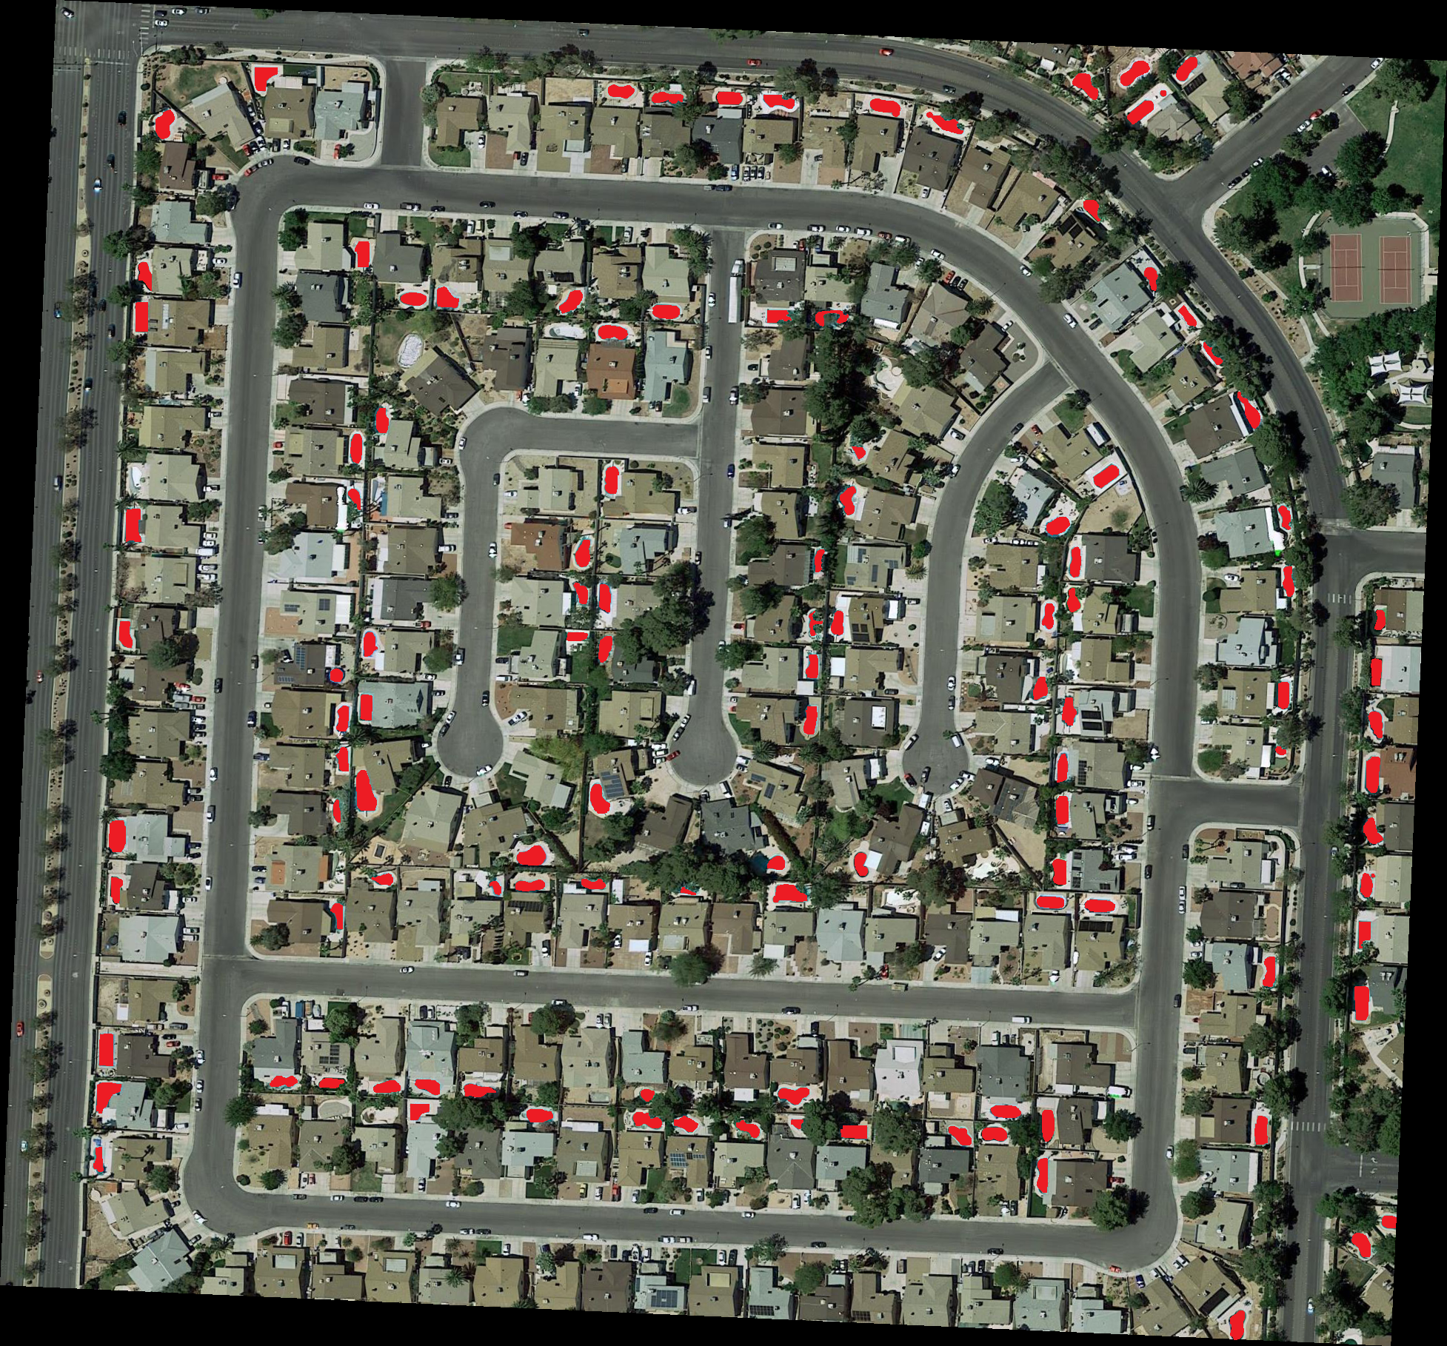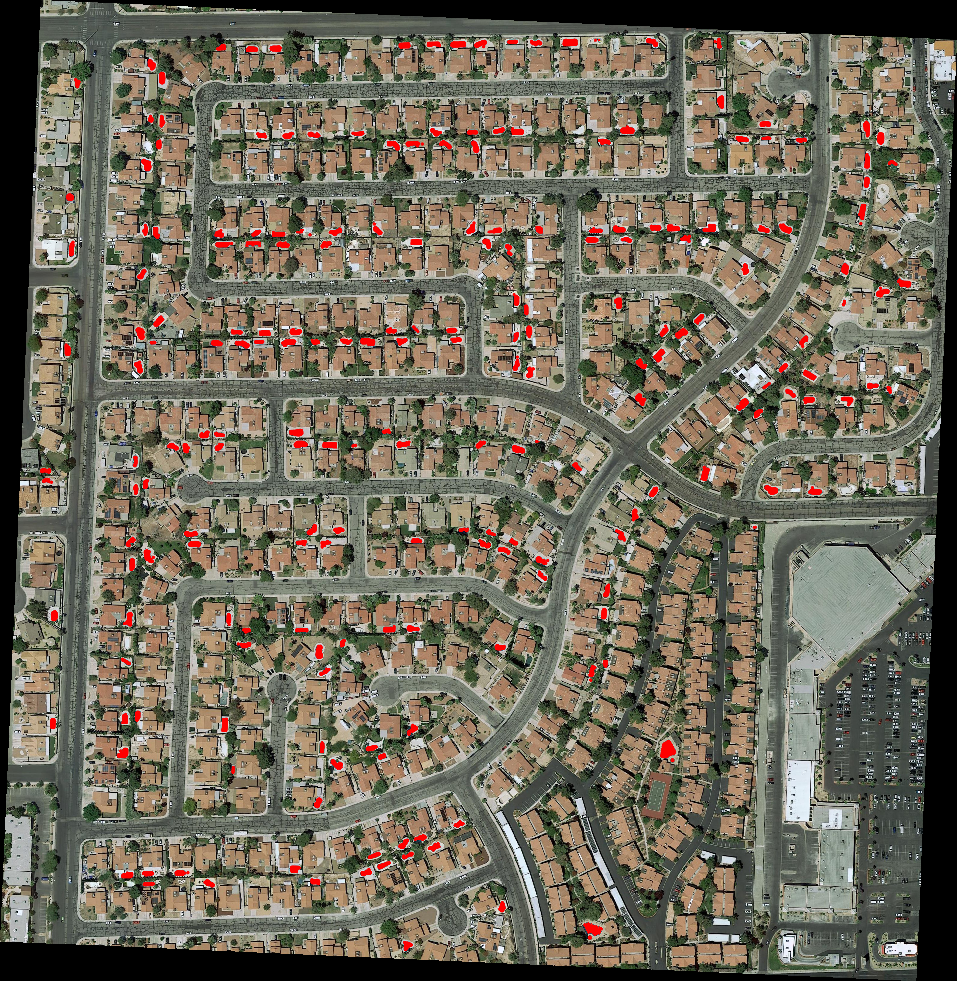

P0061 P0063

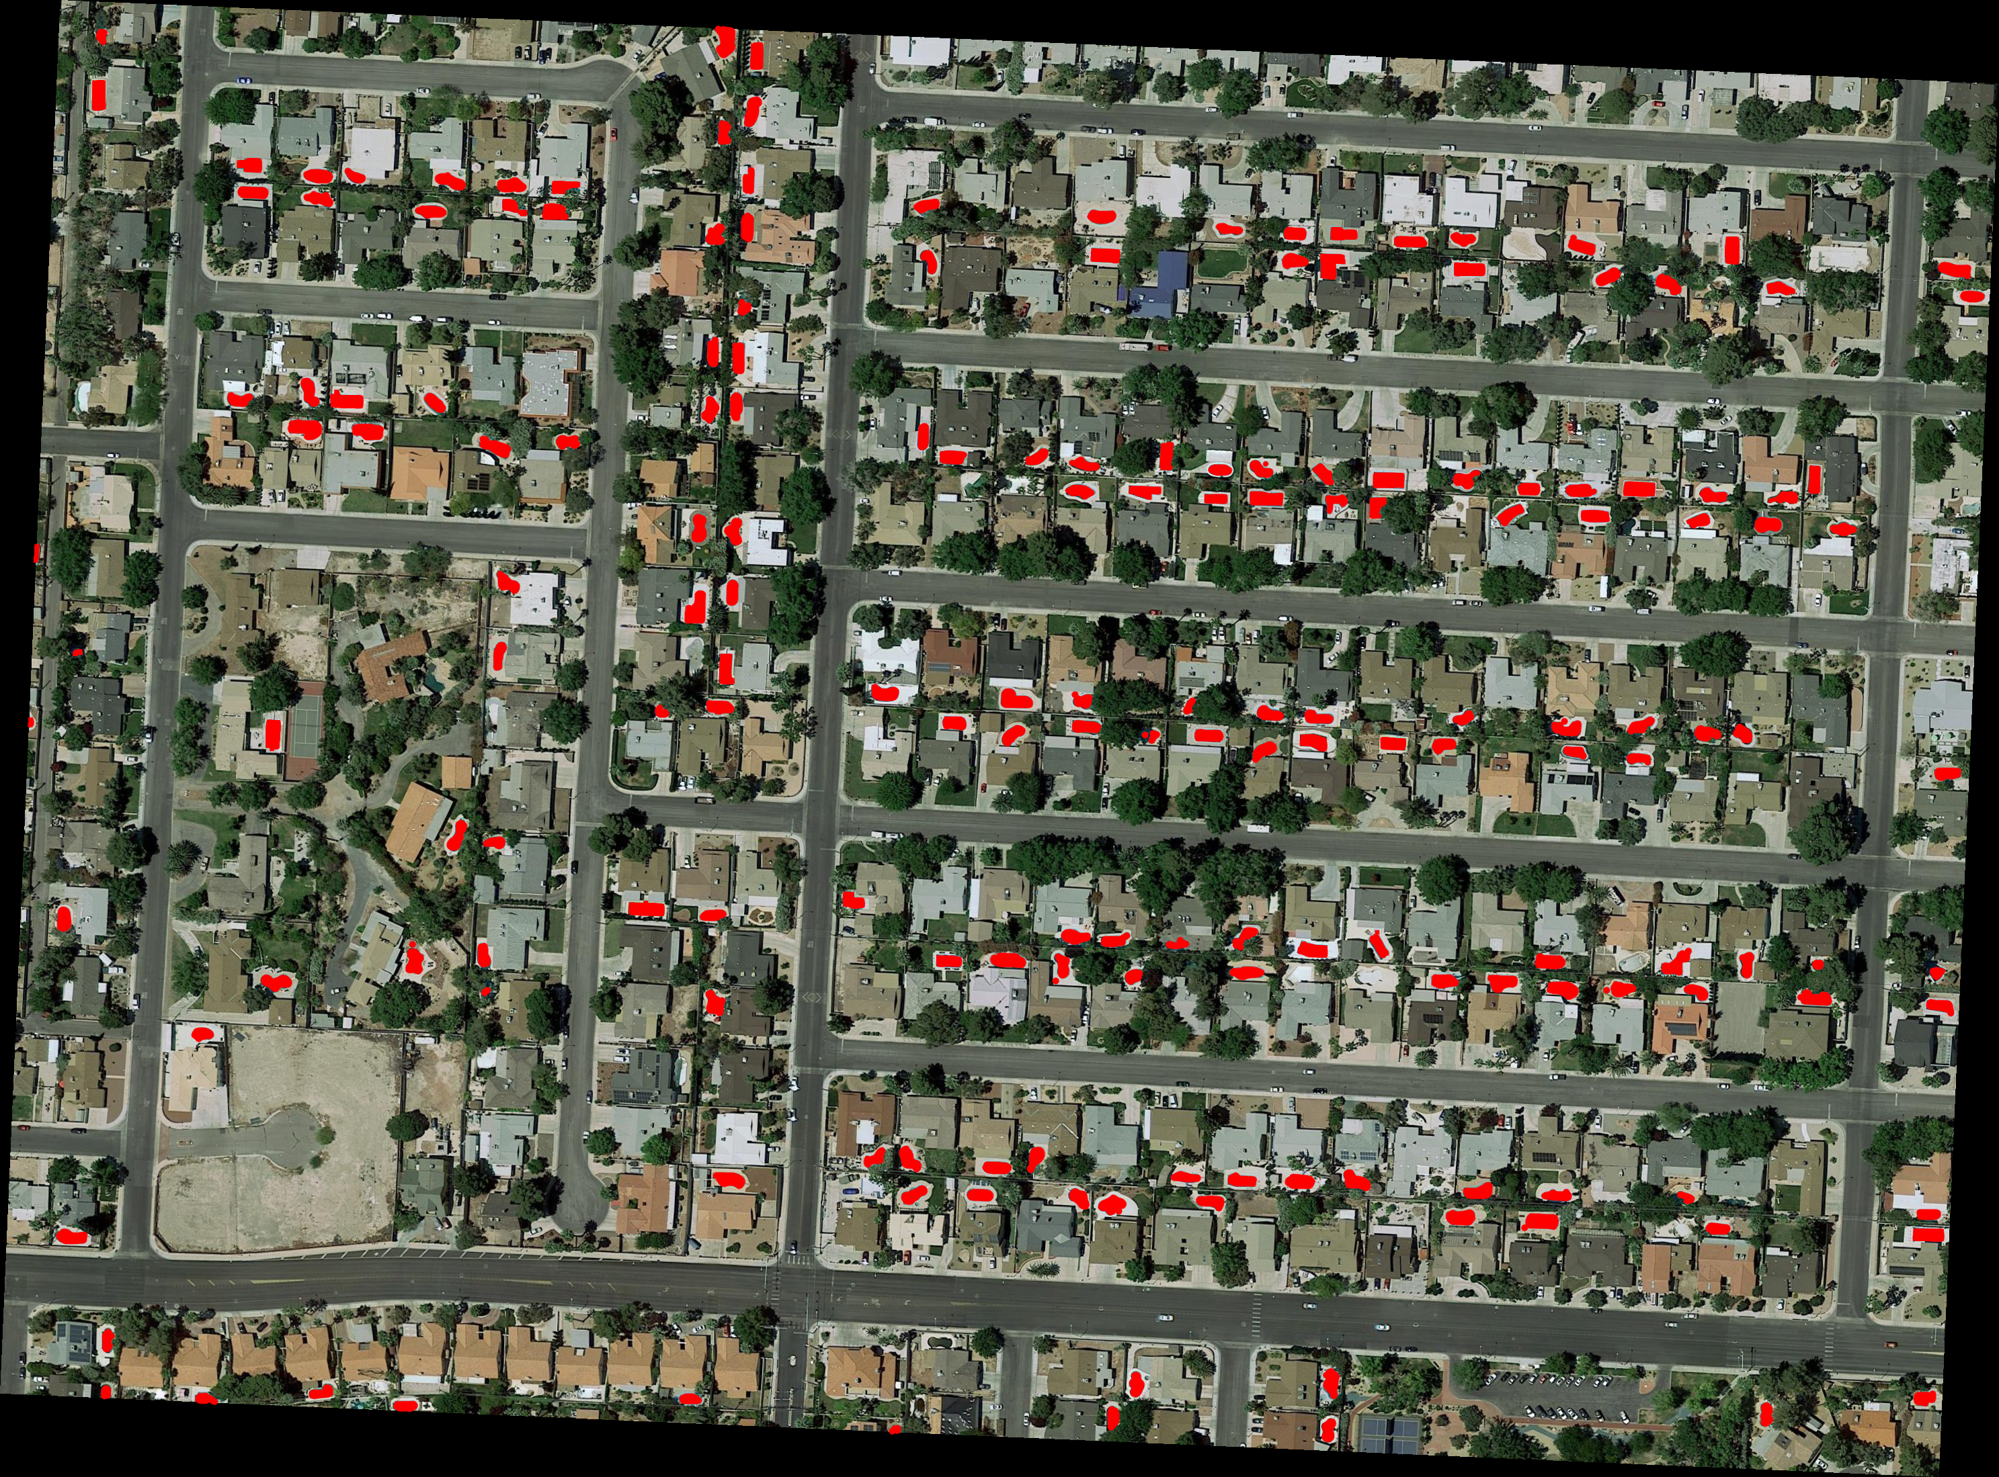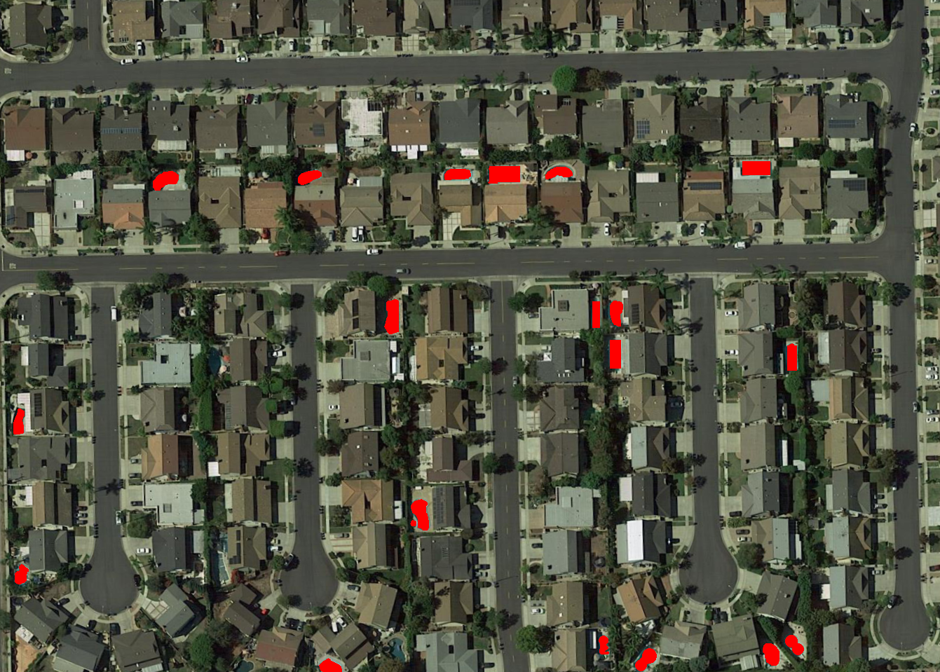

P0064 P0133

Figure : Images de référence

|  |  |  |  |  |  |  |
| --- | --- | --- | --- | --- | --- | --- |
| **Image** | **Nombre de piscines du masque de référence** | **Bonnes détections** | **Mauvaises détections** | **Eléments non détectés** | **Reconnaissance R** | **Précision P** |
| P0061.png | 118 | 103 | 4 | 15 | 0.87 | 0.96 |
| P0063.png | 225 | 199 | 3 | 26 | 0.88 | 0.99 |
| P0064.png | 185 | 174 | 3 | 11 | 0.94 | 0.98 |
| P0133.png | 20 | 18 | 3 | 2 | 0.90 | 0.86 |

Figure : Résultats obtenus

**R global** : 0.90

**P global** : 0.97

Le taux de reconnaissance R et le taux de précision P sont donnés par :

$$R=\frac{nb piscines correctement détectées}{nb piscines du masque de référence}$$

$$P=\frac{nb piscines correctement détectées}{nb total de piscines détectées}$$

Une piscine est considérée comme correctement détectée si son rectangle englobant est recouvert à au moins 50% par un rectangle englobant d'une piscine du masque de référence.

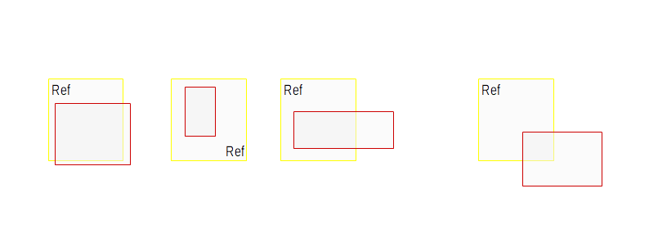

Bonnes détections Mauvaise détection

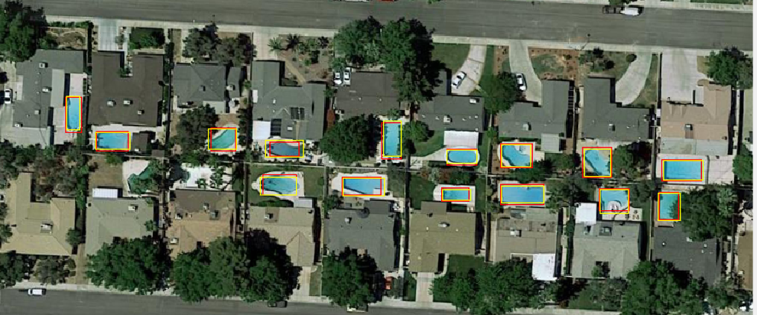

Figure : Comparaison des résultats

En jaune : piscines du masque de référence ; en rouge : piscines détectées

3) Limites

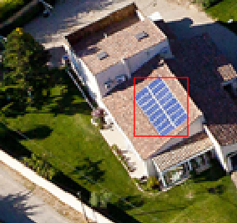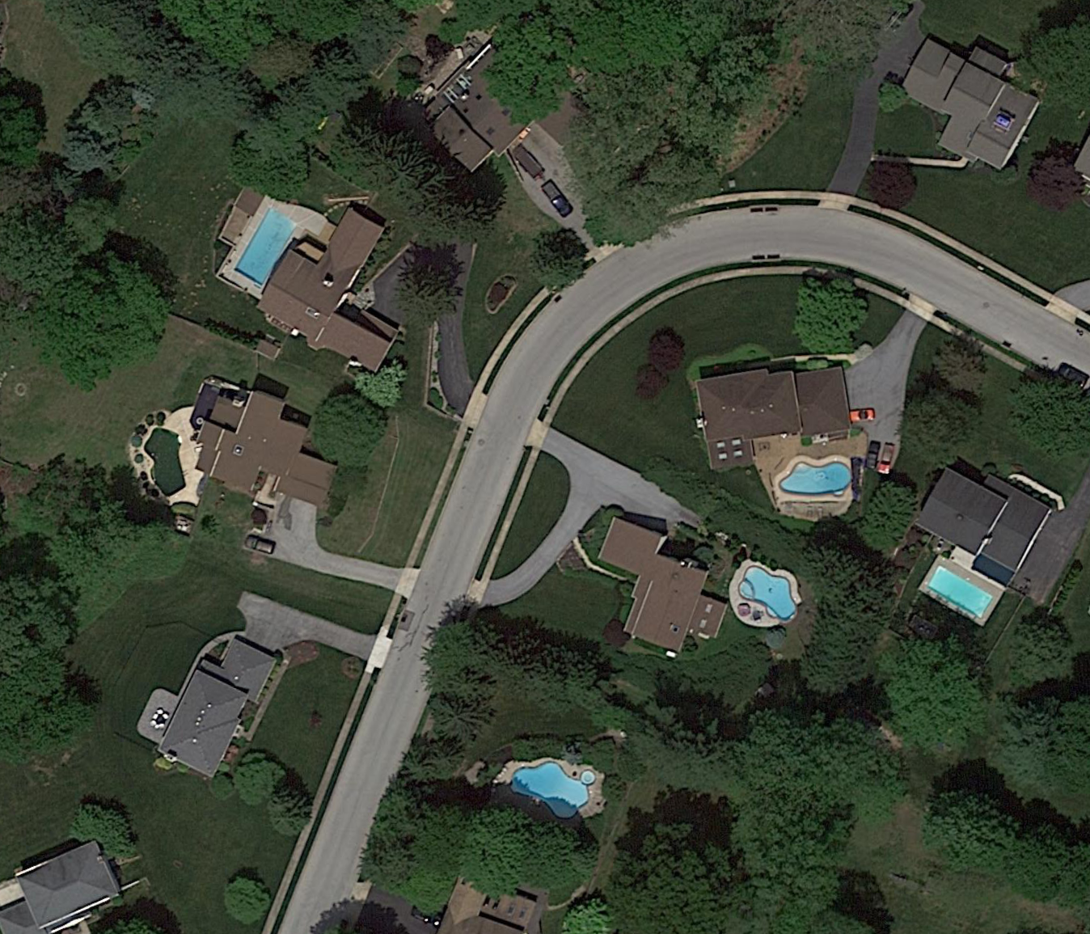

Les résultats montrés précédemment sont plutôt satisfaisant dans l'ensemble. Cependant, il reste quelques cas particuliers expliquant les mauvaises détections ou la non détection de piscines.

En effet, la détection se base sur la couleur des piscines qui sont d'un bleu soutenu puisqu'elles reflètent la couleur du ciel. Les piscines dont la couleur tire sur le vert sont confondues avec le reste du décor, comme la végétation, et ne sont donc pas détectées dans notre application. Les piscines vides ou bâchées ne sont également pas sélectionnées.

De plus, les éléments dont la couleur est proche de celle des piscines sont susceptibles d'être intégrés dans la liste des piscines détectées. Ces objets sont peu nombreux sur l'ensemble des images testées car, en plus d'avoir une couleur similaire, ils doivent respecter la taille minimale des piscines recherchées. Cela explique néanmoins qu'il subsiste quelques erreurs de détection (voiture, toit, panneau solaire, etc.).